**VS2010下C和ASM混合编程环境的配置**

1. 建一个空项目

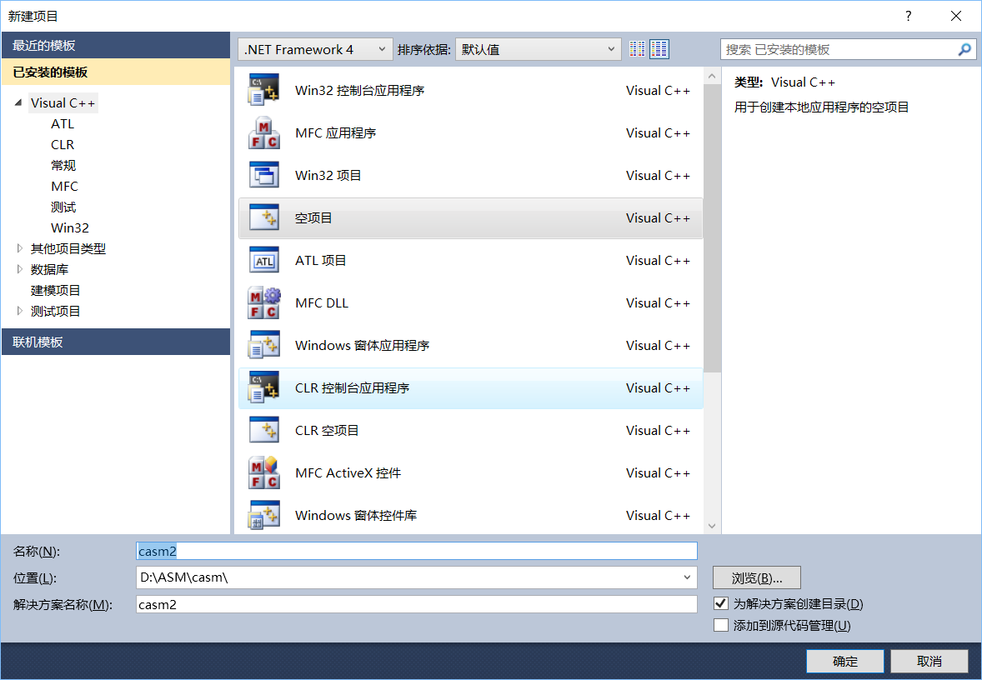

1. 选中项目右键 “生成自定义”,选择MASM生成规则

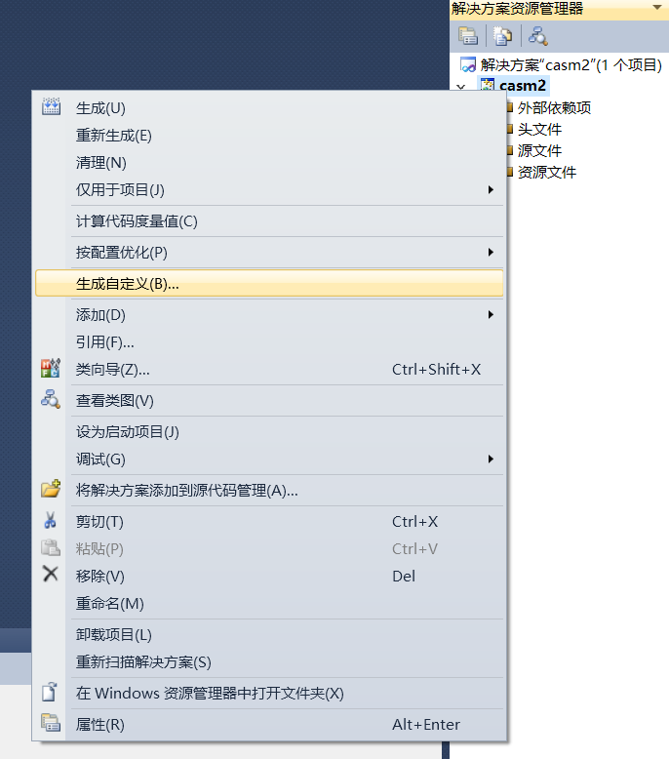

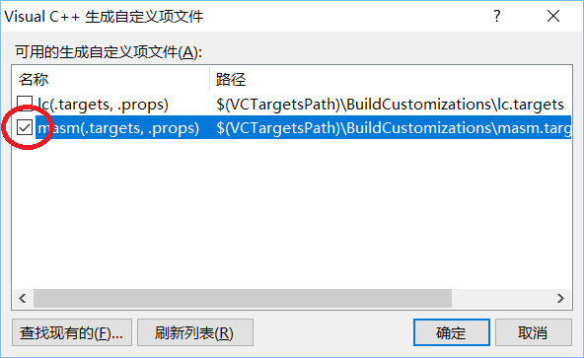

1. 选中源文件右键-》添加-》现有项

把C源程序和汇编源程序加入工程

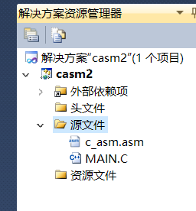

1. 选中项目右键-》属性-》链接器-》系统-》 子系统选 “控制台” (SUBSYSTEM:CONSOLE)

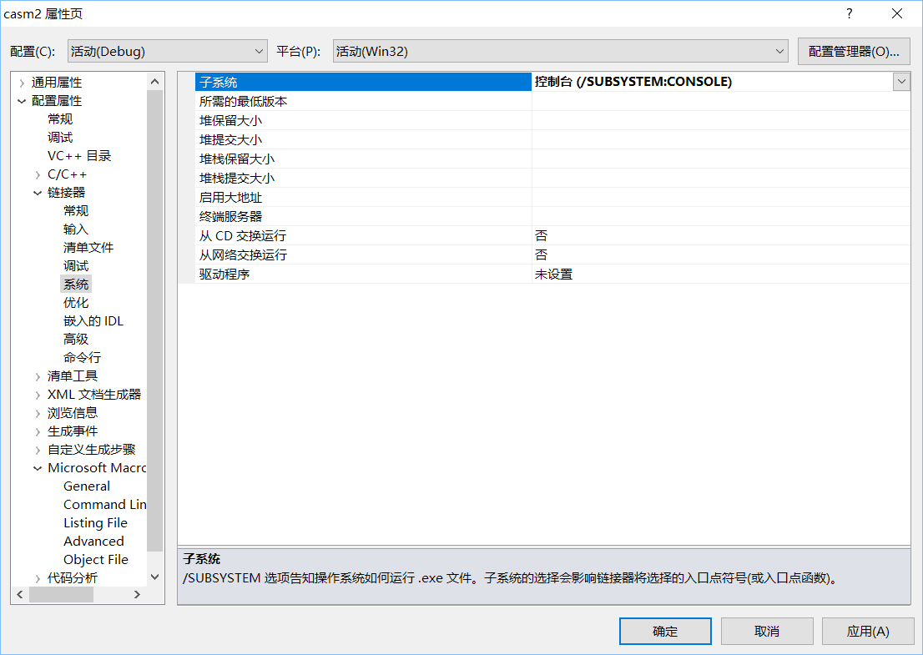

1. 生成解决方案

VS自动编译C，汇编ASM，连接，生成可执行文件

1. 跟踪调试或运行